**Área: TI & Computação**

**Unidade Curricular: Programação de Soluções Computacionais**

**Professores**: Rafaela Moreira, Fabrício Valadares

**Para cada exercício, crie um código em Java. Coloque todos os exercícios com o enunciado no GitHub.**

1. Crie um algoritmo que leia dois números e exiba o resultado da divisão entre eles. O algoritmo deverá seguir todas as regras da divisão de números reais.
2. Escreva um programa em Java para ler as notas da 1ª, 2ª e 3ª avaliações de um aluno. Calcular a média aritmética simples e escrever uma mensagem que diga se o aluno foi ou não aprovado (considerar que média igual ou maior que 7 o aluno é aprovado). Escrever também a média calculada.
3. Escreva um programa em Java para ler o número de votos brancos, nulos e válidos. Calcular e escrever o percentual que cada um representa em relação ao total de eleitores.
4. Avalie o código abaixo e determine se suas saídas estão corretas. Primeiro, tente identificar a falha sem executar o programa; Em seguida, implemente e veja se acertou. Se houver erros, aponte-os e proponha e implemente as correções. Obs.: Somente um aumento pode ser aplicado por vez!

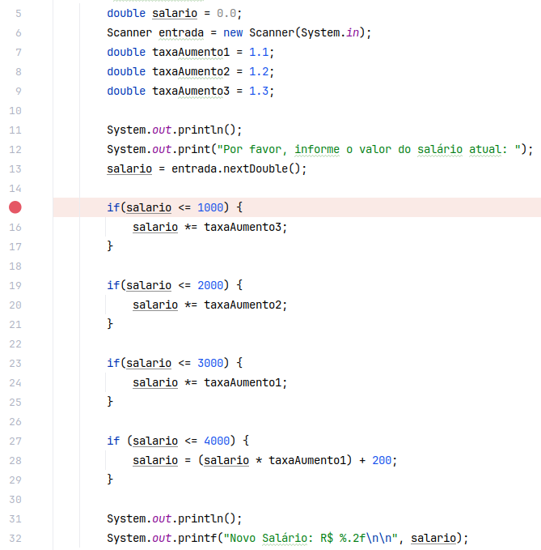

1. Escreva um programa em Java para determinar se o indivíduo está com um peso favorável. Essa situação é determinada através do IMC (Índice de Massa Corpórea), que é definida pela equação: $IMC = \frac{peso}{altur{a^{}}^{2}}$. A situação do peso é determinada pela tabela abaixo:

| **Condição** | **Situação** |
| --- | --- |
| IMC abaixo de 20 | Abaixo do peso |
| IMC de 20 a 25 | Peso Normal |
| IMC de 25 a 30 | Sobrepeso |
| IMC de 30 a 40 | Obeso |
| IMC de 40 e acima | Obeso Mórbido |

1. Escreva um programa que peça ao usuário que insira um número de 1 a 4, correspondendo a cada estação do ano (1 para Primavera, 2 para Verão, 3 para Outono, e 4 para Inverno) para identificar a estação escolhida e imprimir uma mensagem característica daquela estação.
2. Escreva um programa em Java para ler: a descrição do produto (nome), a quantidade adquirida e o preço unitário. Calcular e escrever o total (total = quantidade adquirida * preço unitário), o desconto e o total a pagar (total a pagar = total - desconto), sabendo-se que:

- Se quantidade <= 5, o desconto será de 2%

- Se quantidade > 5 e quantidade <=10, o desconto será de 3%

- Se quantidade > 10 e quantidade <30, o desconto será de 5%

- Se quantidade >= 30 o desconto será de 10%

1. Você está trabalhando em uma startup voltada para educação, e ficou responsável por criar a lógica de uma das atividades. Seu programa deve receber o valor dos três lados de um triângulo, e informar se ele é equilátero, isósceles ou escaleno. Restrição: Em um triângulo, o comprimento de um lado é sempre menor do que a soma dos outros dois!
2. (Decom/UFOP - Adaptado) A permissão para uma pessoa votar ou não é determinado pela idade dela, conforme a tabela:

| **Idade (anos)** | **Classificação** |
| --- | --- |
| menor que 16 | Não é eleitor |
| de 16 a 17 | Eleitor facultativo |
| de 18 a 65 | Eleitor obrigatório |
| acima de 65 | Eleitor facultativo |

Crie um programa capaz de ler a idade de uma pessoa e imprimir sua classificação eleitoral. Entrada: QUAL A IDADE DA PESSOA?: 17  
Saída: ELEITOR FACULTATIVO

1. (Decom/UFOP) Na lojinha do Sr. Aboo, encontramos produtos de informática com preços especiais. Mas o Sr. Aboo segue uma receita de seus antepassados para acrescentar uma porcentagem sobre o valor de custo do produto, garantindo assim, a estabilidade financeira das futuras gerações de sua família. A tabela abaixo, feita pelo avô do Sr. Aboo, descreve o valor do lucro de um produto, considerando o valor de compra do mesmo.

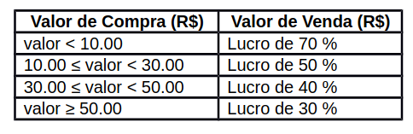  
Para auxiliar o Sr. Aboo, codifique um programa que leia o valor da compra de um produto de informática e imprima a porcentagem do lucro e o valor da venda. O programa deve exibir a mensagem "Lojinha do Sr. Aboo" e em seguida solicitar o valor da compra com o fornecedor, e, em seguida, exibir qual será a porcentagem de lucro e o valor que o item deve ser colocado para venda.

1. Crie um programa para exibir o menu de um caixa eletrônico. Ele deve possuir as opções: Exibir saldo, Exibir extrato, Realizar depósito, Realizar saque, e Sair. Se alguma opção inválida for fornecida, exiba uma mensagem de erro e saia do programa. Observação: Utilize a estrutura de seleção Switch/Case para implementar seu produto. Utilize números inteiros para indicar cada opção.